Списки
учебников, атласов, рабочих тетрадей, по которым работает школа

Классы | Предмет | Скан обложки | Авторы, название учебника | Годы издания  (можно приобретать);  издательство
10 класс | Русский язык | 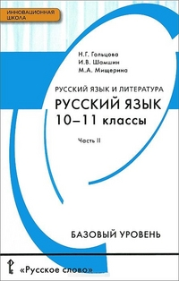 | Гольцова Н.Г, Шамшин И.В. Русский язык и лиература. Русский язык в 2-х частях (базовый уровень) 10-11 классы. | М., Русское слово, 2018
10 класс | Литература | 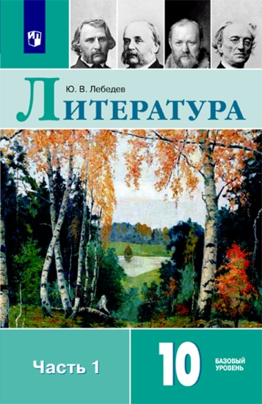  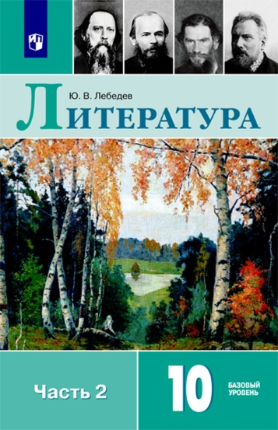 | Литература (базовый уровень в 2 частях), 10 класс, Лебедев Ю.В. | М., Просвещение, 2019
10 класс | Алгебра | 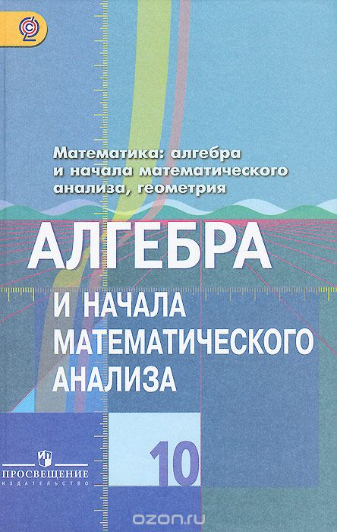 | Алгебра и начала математического анализа 10 класс: базовый и профильный уровни  Ю.М. Колягин,М.В. Ткачева,Н.Е. Федорова, М.И. Шабунин | М., Просвещение  2015
10 класс | Геометрия |  | Атанасян Л.С., Бутузов В.Ф., Кадомцев С.Б. и др. Геометрия 10-11 | М., Просвещение  2015 | Глазков Ю.А., Юдина И.И., Бутузов В.Ф.  Геометрия 10 класс,  Рабочая тетрадь
10 класс | Английский язык | 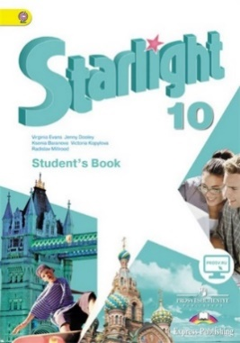  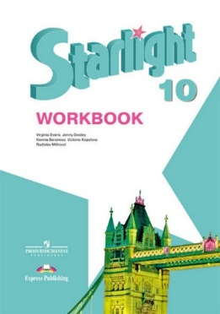 | Баранова К.М., Дули Д.,  Копылова В.В. и др.  В.Эванс, Д. Дули, К. Баранова, Р. Мильруд  Рабочая тетрадь «Звездный английский» | М., Просвещение  М, Просвещение, Express publishing 2012, 2014 г. | В.Эванс, Д. Дули, К. Баранова,  Р. Мильруд. Учебник «Звездный английский».  Тренировочные упражнения для закрепления лексики.  М, Просвещение, Express publishing 2012, 2014 г.  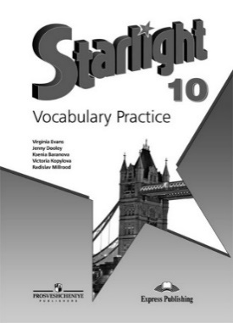
10класс | История | 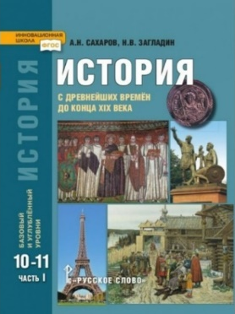 | Сахаров А.Н., Загладин Н.В., Петров Ю.А. «История». Часть I | М., «Русское слово», 2019
10 класс | Обществознание | 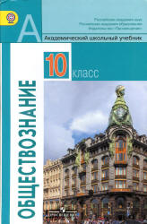 | Боголюбов Л.Н., Лазебникова А.Ю., Литвинов В.А. под. ред. Боголюбова Л.Н.  Обществознание. 11 класс (базовый уровень) | М., Просвещение  2018
10класс | География |  | Максаковский В.П.  География 10  (География 10-11) | М., Просвещение  2020 | 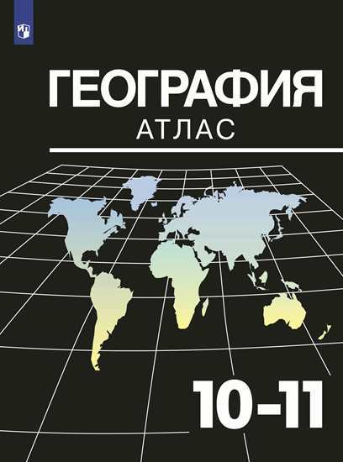  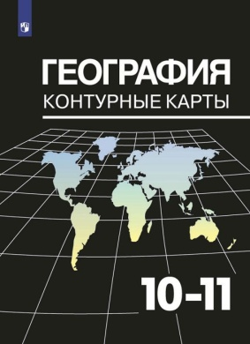
10 класс | Биология | 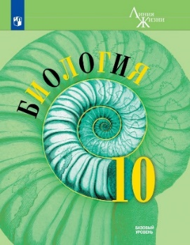 | Пасечник В.В., Каменский А.А., Рубцов А.М. и др. под ред. Пасечника В.В.  Биология 10 | М., Просвещение,  2019
10 класс | Химия | 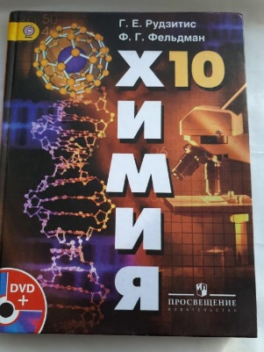 | Рудзитис Г.Е., Фельдман Ф.Г. Химия 10 | М., Просвещение,  2019
10класс | Физика | 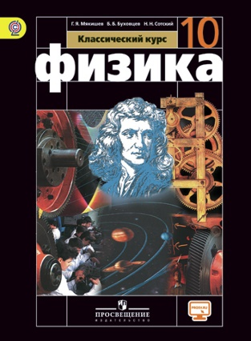 | Мякишев Г.Я., Буховцев Б.Б., Сотский Н.Н.  Физика 10  Рымкевич А.П.  Задачник 10-11 | М., Просвещение,  2019
10 класс | Астрономия | 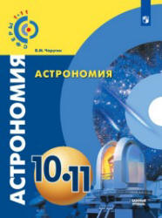 | Чаругин В.М. | М., Просвещение, 2018
10 класс | Информатика | 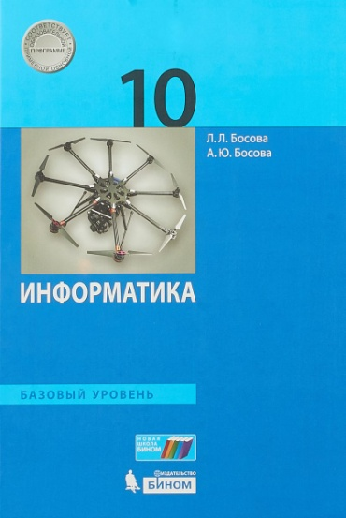 | Босова Л.Л., Босова А.Ю. Информатика 10 класс. Базовый уровень. | БИНОМ. Лаборатория знаний, 2018
10 класс | Основы безопасности жизнедеятельности | 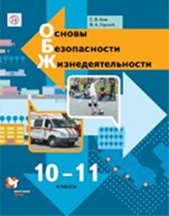  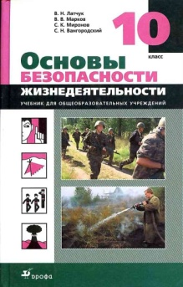 | С.В. Ким, В.А. Горский. Основы Безопасности жизнедеятельности 10-11 класс.  Латчук В.Н., Макаров В.В.,С. К. Миронов., Вангородский С.Н.  Основы безопасности жизнедеятельности. 10 класс. | М., Вентана-Граф», 2020  М., Дрофа 2017
10 класс | Физическая культура | 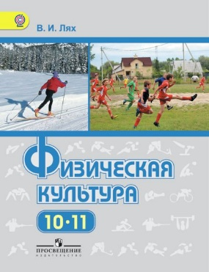  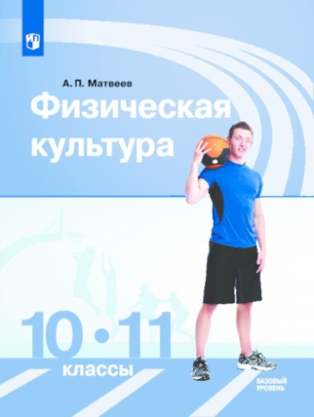 | В.И.Лях  Физическая культура 10-11 класс  А.П. Матвеев  Физическая культура, 10-11 класс | М., Просвещение,  2018  М., Просвещение,  2018

